CSP中远海运港口网上自助平台操作指引
（厦门远海码头）
温馨提示：请阅读完本操作指引再进行相关操作，以免导致不必要的问题，谢谢！

一、新客户注册
1、打开CSP中远海运港口网上自助平台（以下简称“平台”）官方网站（https://cssp.ports.coscoshipping.com/）
点击“注册”，在弹窗中录入相关信息、上传营业执照等附件，注册信息需实名填写，请确保录入信息准确、完整。
2、推荐运行浏览器：Windows自带浏览器EDGE，如果界面显示异常，请尝试更换浏览器。
3、截止2026年4月前的协议客户请扫描查询账号和密码，2026年5月之后新增的协议客户请按流程注册。
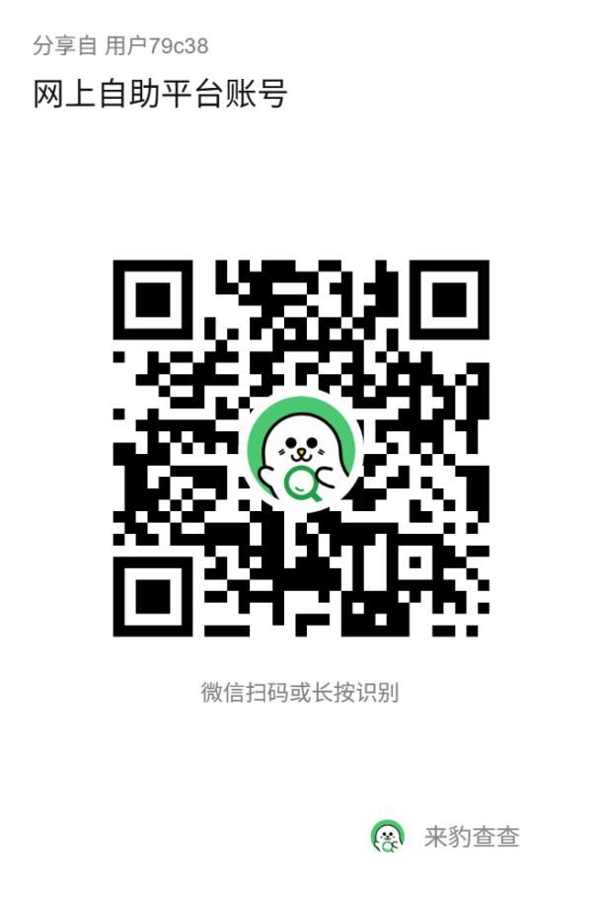

2、“非协议客户”选项说明
（1）无协议公司请选择“是”，仅能按提单号或箱号进行“通用查询”。
（2）有协议公司请选择“否”，可以批量查询本公司付费的账单。
3、账号审核及生效
（1）“非协议客户”选择“是”的账号创建后直接生效，无需码头人员审核。
（2）“非协议客户”选择“否”的账号须码头平台管理人员进行审核，配置内部客户代码，审核通过后该客户登录账号生效。
（3）当前未与码头签署协议的公司（如货主、货代），请勿选错！以免导致不必要的问题。
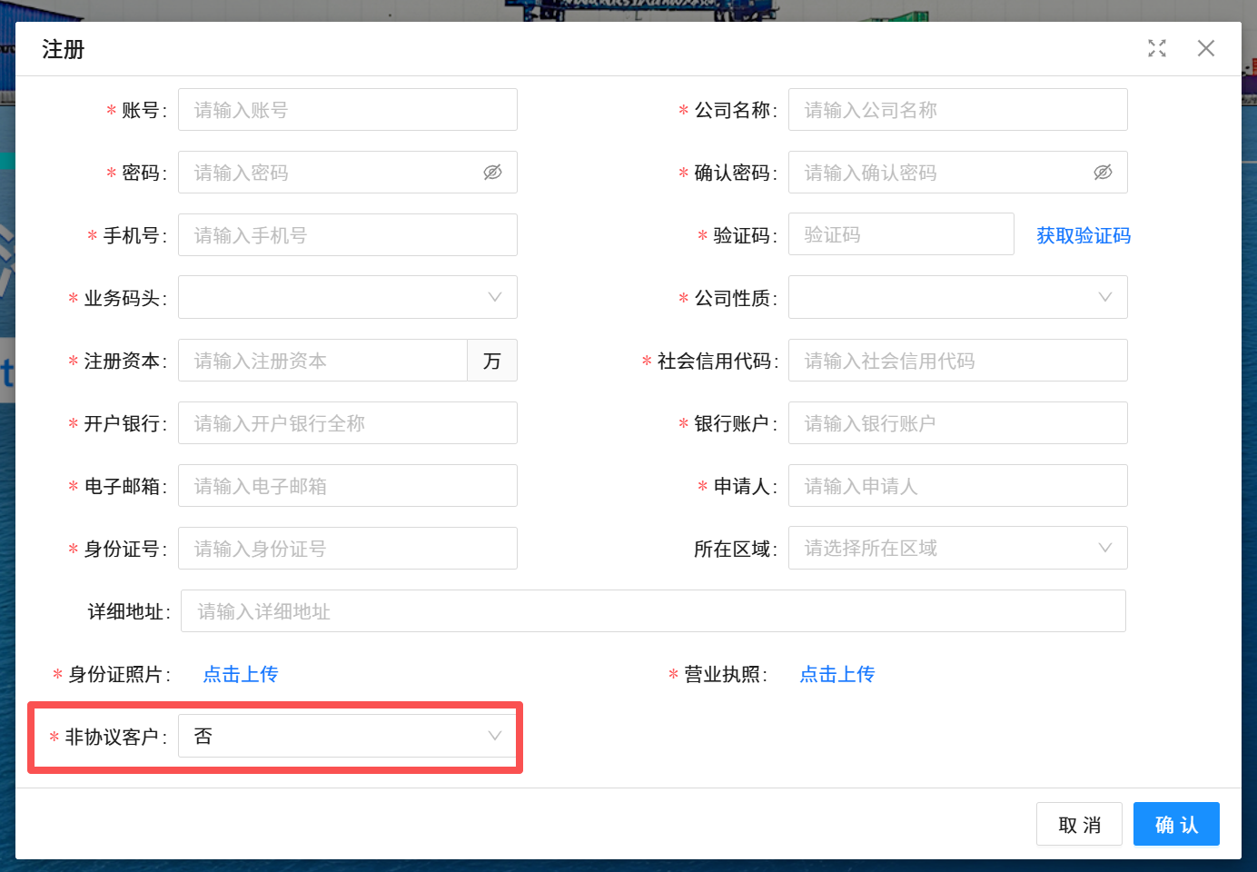
4、账号的设置
（1）已有账号的客户不可重复注册。
（2）同一个公司账号如需申请相互分离的子账号，请联系码头平台管理人员进行评估。
（3）登录账号及密码仅作登录本平台使用，须客户自定义并保管。注册时如果登录账号与现有账号重复，请客户自行调整。
（4）登录账号不影响码头其他系统的设置（如箱公司代码等）。

二、客户资料配置与更新
1、客户注册完成后，核对客户资料配置。如填写有误或客户资料（如营业执照、注册资本等信息）更新的，须及时更正。
2、平台申请人变动的，须及时登录变更信息（如手机号、邮箱等）及附件。如未更新，将影响账号密码找回功能。
3、请确保客户资料真实、有效，以免影响密码变更等功能。如发现账号资料不真实或已失效的，账号将可能被冻结。

三、账户锁定
1、连续6个月未登录的客户，平台自动锁定。
2、如需继续使用，联系平台管理人员进行解锁。

四、密码修改及密码找回
1、密码修改：登录后，点击右上角客户名称图标，点击“账户设置”，在“修改密码”页面填写。
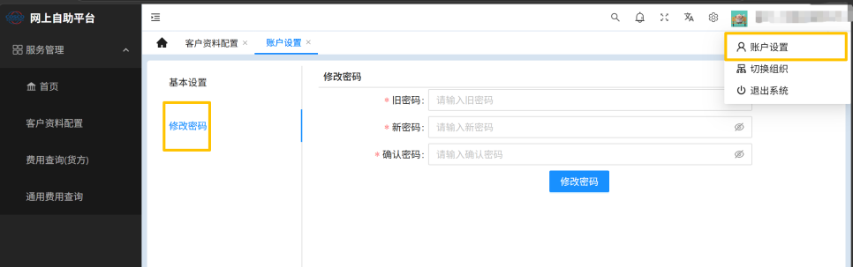
2、账户登录密码遗失的，可点击首页“密码找回”。（若客户资料未配置手机号或邮箱的，则无法找回密码）。
3、密码设置要求：密码需为大小写字母、数字、符号三种及以上的混用组合，且不少于8位。建议密码中不要使用包括姓名拼音或缩写、公司名、本人生日、电话号码、键盘顺序等组合。

- 功能说明
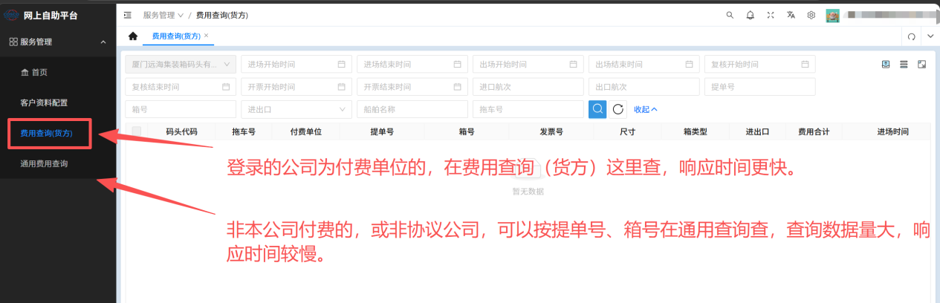
1、费用查询（货方）
（1）查询范围：仅能查询当前登录的客户为系统付费人的账单。
（2）根据客户填写时间段、船名航次、提单箱号等信息，进行查询。
（3）如需导出表格，点击右上方“导出”按钮。
（4）如果选中某一条或几条数据，该行数据显示为“蓝底”。导出时则只能导出选中的数据。
（5）要导出全部数据，须先取消选择（全选再取消）。
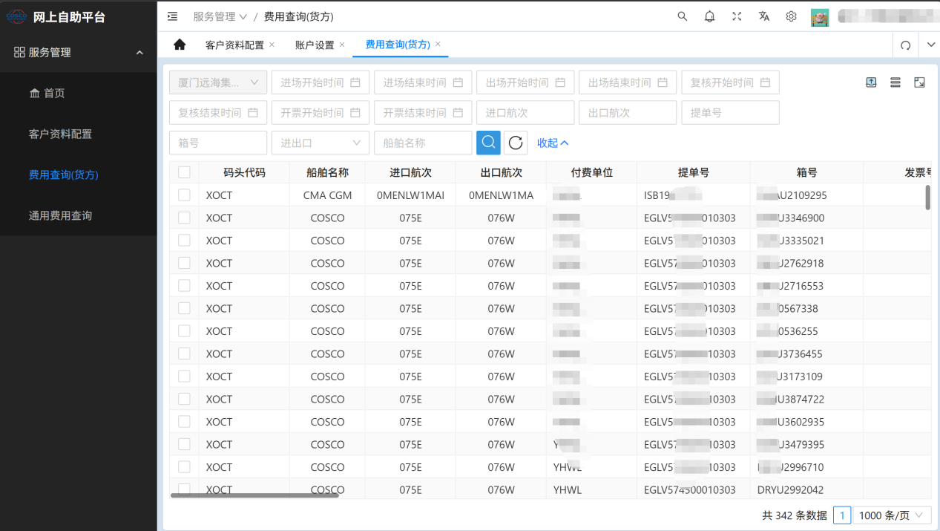
2、通用费用查询
（1）查询范围：已计费账单（含预估账单）。如遇差异，请以最终结算金额为准。
（2）如需导出表格，点击右上方“导出”按钮。
（3）如果选中某一条或几条数据，该行数据显示为“蓝底”。导出时则只能导出选中的数据。
（4）要导出全部数据，须先取消选择（全选再取消）。


